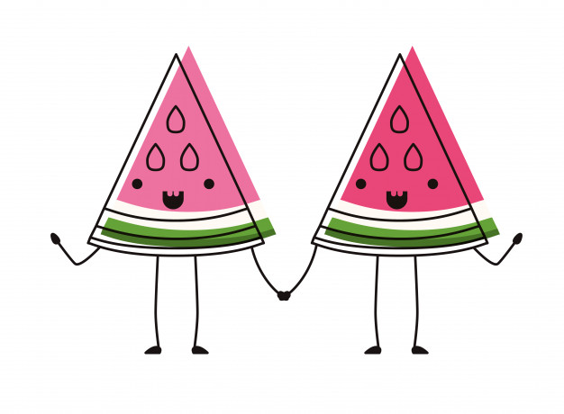

Enlace matrimonial

Menú

Entrantes

Coctel de gombos

Selección de Ibéricos

Ternasco

Sorbete de limón

Salmon

Helado de vainilla con chocolate

Caliente

Tarta nupcial

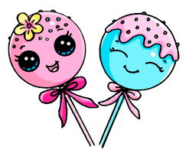

Eric Cortean te invita a su fiesta de

Disfraces

Estarán sus amigos Kail, Stan y Kenny

Habrá comida hecha por cheff.

Traer regalo.